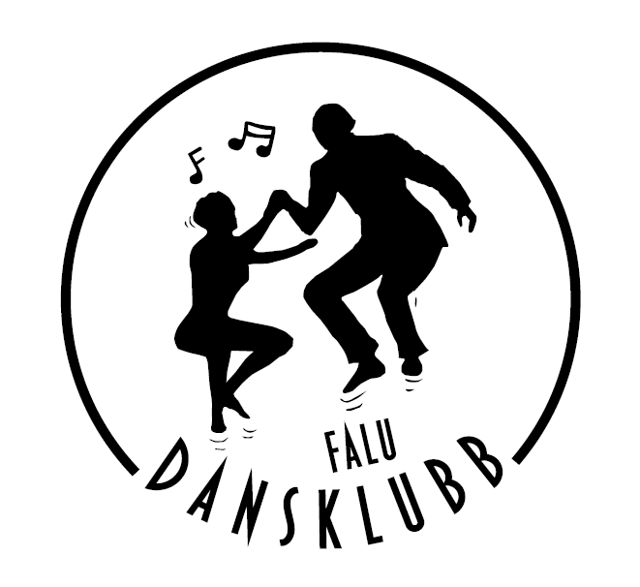

VERKSAMHETSPLAN 2022

P.g.a. pandemin och avskaffade restriktioner har det varit svårt att göra en vettig planering.

Styrelsen föreslår att föreningen under verksamhetsåret 2022 ska arbeta med:
KURSER
Våren:
2st Solokurser i Jazz eller Step med 3 lektioner vardera
1st Pardanskurs i Lindy Hop med 6 lektioner
Hösten:
6st Pardanskurser i Lindy Hop på 3 nivåer med 5 lektioner vardera
3st Pardanskurser i Boogie Woogie eller Balboa med 3 lektioner vardera
2st Solokurser i Jazz eller Step med 3 lektioner vardera
Klubben planerar att låta instruktörerna utbilda sig och agera för att fler engagerar sig som instruktörer.
SOCIALDANS & SPECIELLA ARRANGEMANG (Fast Feet Club)
Föreningen vill stimulera den lokala dansscenen så att föreningens medlemmar har möjlighet att dansa socialt
Våren:
Arrangera 4st socialdanser/träningsdanser i Lilla Gymnastiksalen på Lugnet
Sommaren:
-En Nybörjaraktivitet/kurs/workshop innan eller i samband med sommarens Måndagsdanser
-9st Måndagsdanser på Lilltorpet, eventuellt med kortare kurser i solojazz, stepp eller pardans
-Kickoff på Lilltorpet inklusive prova-på tillfälle inför höstens kursstart
Hösten:
Arrangera 6st socialdanser/träningsdanser i Lilla Gymnastiksalen på Lugnet och 2st på en lämplig lokal på stan Gamla Elverket eller liknande, förhoppningsvis med livemusik.
FÖRENINGSUTVECKLING
Fortsätta arbetet med att utveckla klubbens marknadsföring, interna kommunikation samt att sammanställa och tydliggöra föreningens långsiktiga mål.

Styrelsen för Falu Dansklubb

